**Joga Fácil – Aplicativo Mobile**

**Documento de Visão**

**Versão 1.0**

|  |  |  |  |
| --- | --- | --- | --- |
| **Histórico de Revisões** | | | |
| **Versão** | **Data** | **Descrição** | **Autor** |
| 1.0 | 13/09/2018 | Criação do documento | Zulmira Monteiro Ximenes |

**Sumário**

1. Objetivo do Documento 4

2. Objetivos do Projeto 4

3. Definições, Acrônimos e Abreviações 5

4. Descrição do Problema 5

5. Partes Envolvidas 6

4.1. Resumo dos Envolvidos 6

6. Ambiente do Usuário 6

4.2. Necessidades dos Interessados 6

5. Viso Geral do Produto 7

5.1. Funcionalidades 7

6. Restrições do Projeto 7

7. Diagramas 7

8. Diagramas de Sequência 10

*8.1.* *Cadastro de usuário-* 10

8.2. Recuperação de senha 11

8.3. Login de usuário/Controle de perfil- 12

8.4. Escalação do Time – 13

8.5. Reservar Campo – 14

8.6. Cadastrar estabelecimento – 15

8.7. Cadastrar campos – 16

*8.8.* *Visualizar/editar campos* 17

*8.9.* *Visualizar/editar estabelecimento-* 18

*8.10.* *Excluir campo* 19

*8.11.* *Excluir estabelecimento* 20

*8.12.* *Fale conosco -* 21

8.13. Cadastro de usuário- 21

8.14. Recuperação de senha- 22

8.15. Edição de cadastro- 22

8.16. Login de usuário/Controle de perfil- 22

8.17. Lista de jogadores – 22

8.18. Escalação do Time – 22

8.19. Reservar Campo – 22

8.20. Cadastrar estabelecimento- 22

8.21. Cadastrar campos- 22

8.22. Visualizar/editar campos 22

8.23. Visualizar/editar estabelecimento 22

*8.24.* *Excluir campo* 22

*8.25.* *Excluir estabelecimento* 22

*8.26.* *Fale conosco* 22

10. Modelo de Entidades e Relacionamento – MER 27

11. Referências 29

**Documento de Visão**

# Objetivo do Documento

Este artefato é um documento descritivo das principais funcionalidades da aplicação denominada Sistema De Reserva De Campos de Futebol, cujo objetivo é facilitar a reserva de campos de futebol por meio atividades automatizadas, como escalação de time, entre outras. Desta forma os usuários não terão mais que deslocar-se até o local da atividade esportiva para realizar a reserva do estabelecimento. Também fornecerá um controle na lista de jogadores e principalmente àqueles que irão compor um determinado time. O aplicativo a ser desenvolvido visa uma maior organização desde a reserva do campo a escalação dos times, evitando que os times estejam incompletos e também que o campo não esteja disponível.

# Objetivos do Projeto

A principal característica do projeto será a economia de tempo e melhor organização das equipes de futebol através de processos automatizados. Após uma pesquisa realizada em meio acadêmico, verificou-se que:

A principal característica do projeto é a economia de tempo através da automatização de processos. Após uma análise de como é feita a abertura de um requerimento, definiu-se algumas sequências de passos.

A aplicação irá automatizar o processo de preenchimento, envio da documentação e a obtenção do resultado. Como benefício a redução de tempo de espera para realização de partidas de futebol society.

A aplicação é direcionada para praticantes de esportes e futebol amador, cujo o objetivo é tornar executável a tarefa de encontrar campos de futebol society disponíveis dentro da disponibilidade de tempo dos esportistas amadores.

O sistema gerará cadastro de times, com suas respectivas posições dentro das regras do futebol, irá permitir a substituição de um jogador caso haja desfalque no time, permitirá reserva de campo com data e hora previamente definidas de acordo com disponibilidade; podendo este ser alterado de acordo com desistências.

# Definições, Acrônimos e Abreviações

***MVC:***Arquitetura de software. Forma de desenvolvimento que separa a informação da interação com o usuário.

***WEB ou WWW:*** World Wide Web, rede mundial de computadores

***Futebol society:***

***GPS:***

***Login:*** Nomenclatura adotada para autenticação de usuários.

OMG (Open Management Group). É uma organização sem fins lucrativos dedicada ao desenvolvimento de padrões e disseminação de conhecimento ligados à área de Tecnologia da Informação e sua integração com os negócios.

*SGBD:* Sistema Gerenciador de Banco de Dados, responsável por fornecer uma interação com usuário para manipular uma base de dados.

# Descrição do Problema

O problema surge da dificuldade de organizar um jogo, pelo fato de os integrantes dos times não irem ao jogo e não avisarem em tempo hábil para uma possível substituição; deixando os times desfalcados na hora do jogo e como consequência disto ocorre o cancelamento do jogo.

O impacto deste problema é: Impacta diretamente os proprietários de campos de futebol

Jogadores de futebol society por causa da busca desorganizada por um campo para a realização de uma partida e não encontram de imediato, Rateio de valor cobrado numa partida de futebol entre os participantes do time;

Uma solução como a apresentada neste projeto permitiria a economia de tempo dos jogadores; dos donos de campos de futebol ter um maior controle e organização dos campos reservados; gerando maior rentabilidade.

# Partes Envolvidas

* Donos de campos de futebol
* Jogadores de futebol society

## Resumo dos Envolvidos

|  |  |  |
| --- | --- | --- |
| Nome | Descrição | Responsabilidade |
| * Jogadores de futebol society | Grupo de pessoas que tem por prática o uso de campos de futebol para prática de esporte na categoria amadora | - Confirmar presença  -Confirmar ausência  -manter cadastro atualizado |
| * Donos de campos de futebol | Proprietários de Campos sintéticos de futebol society | -Manter cadastro atualizado  -Cadastrar campos  Informar quando campos não estiverem disponíveis |

# Ambiente do Usuário

O APP Joga Fácil – Aplicativo Mobile para reserva de campos de futebol depende: Aplicações que foram acessadas a partir da sessão iniciada na estação do usuário e tenham sido construídas para usar os recursos do APP. Caso não necessite dessa propagação, o aplicativo pode ser acessado de qualquer sistema operacional, neste caso, a propagação será entre os sistemas que tenham sido construídos com o suporte ao APP.

## Necessidades dos Interessados

|  |  |
| --- | --- |
| Crítico | Requisitos essenciais ou o fracasso em sua implementação significa que o sistema não irá atender as necessidades do cliente. Imprescindível que seja atendido pelo sistema, condição fundamental para o sucesso do projeto. |
| Importante | Requisitos importantes para a eficácia ou eficiência do sistema. Sua não implementação afeta a satisfação do usuário e/ou o valor agregado do produto. Afeta a satisfação do usuário significativamente, mas o não atendimento não determina o fracasso do projeto. |
| Útil | Requisitos úteis, porém, menos críticos, sendo usados menos frequentemente. Não possui muito significado para a satisfação do usuário e pode deixar de ser atendida. |

# Viso Geral do Produto

## Funcionalidades

1. **Cadastro de usuário**: O objetivo desta funcionalidade é permitir que os usuários se cadastrem e a partir da autenticação ter acesso ao perfil para o qual possuam permissão
2. **Recuperação de senha**: O objetivo desta funcionalidade é permitir que os usuários já cadastrados no aplicativo possam recuperar senha de acesso ao Aplicativo, e ter acesso as funcionalidades ao perfil para o qual possuam permissão.
3. **Edição e visualização de cadastro**: Esta funcionalidade deverá permitir que os usuários se cadastrem, alterar seus dados cadastrais e a partir da autenticação ter acesso ao perfil para o qual possuam permissão.
4. **Login de usuário/Controle de perfil**: Esta funcionalidade deverá permitir que os usuários já cadastrados no aplicativo possam se autenticar no Aplicativo, e ter acesso as funcionalidades ao perfil para o qual possuam permissão.
5. **Escalação do Time**: Esta funcionalidade deverá permitir que os usuários previamente autenticados que que possuam permissão ter acesso as funcionalidades de manter “Escalar Time”.
6. **Reservar Campo:** Esta funcionalidade deverá permitir que os campos de futebol que estejam previamente cadastrados possam ser reservados através de um usuário com perfil de técnico possa efetuar a reserva do campo escolhido.
7. **Cadastrar campos**: Esta funcionalidade deverá permitir que os campos de futebol que estejam previamente cadastrados possam ser reservados através de um usuário com perfil de técnico possa efetuar a reserva do campo escolhido.
8. **Visualizar/editar campos:** O objetivo desta funcionalidade é permitir que os campos de futebol que estejam previamente cadastrados possam ser visualizados e ou editados através de um usuário com perfil de técnico.
9. **Visualizar/editar estabelecimento**: O objetivo desta funcionalidade é permitir que os campos de futebol que estejam previamente cadastrados possam ser visualizados e editados através de um usuário com perfil de Proprietário possa visualizar e editar o campo escolhido.
10. **Excluir campo:** *O objetivo* desta funcionalidade *é permitir que os campos de futebol que estejam previamente cadastrados possam ser através de um usuário com perfil de técnico possa efetuar a reserva do campo escolhido.*
11. **Excluir estabelecimento:** O objetivo desta funcionalidade é permitir que os campos de futebol que estejam previamente cadastrados possam ser excluídos através de um usuário com perfil de proprietário possa efetuar a exclusão do campo escolhido.
12. **Fale conosco:** *O objetivo desta funcionalidade será permitir que os usuários previamente cadastrados possam entrar em contato com desenvolvedor utilizando formulário Fale Conosco, através de um provedor de envio de e-mail.*

# Restrições do Projeto

* Aplicativo deverá mostrar apenas campos previamente cadastrados.
* O Aplicativo não irá efetuar transações bancárias.

# Diagramas de Casos de Uso

**Jogador**

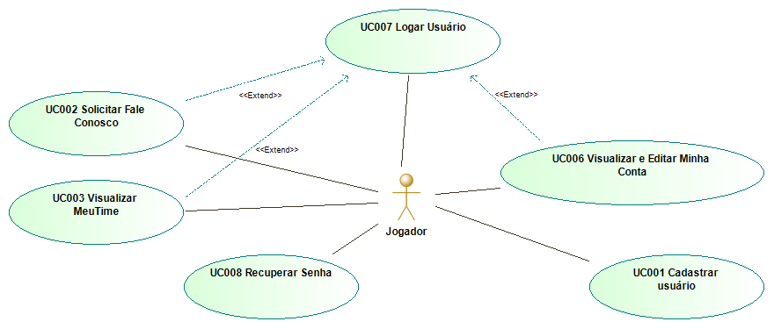

Treinador

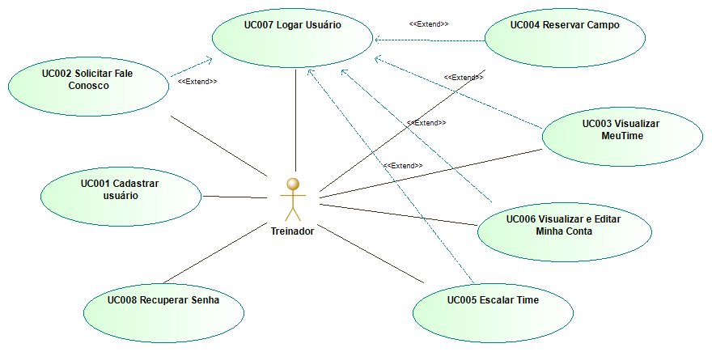

**Proprietário**

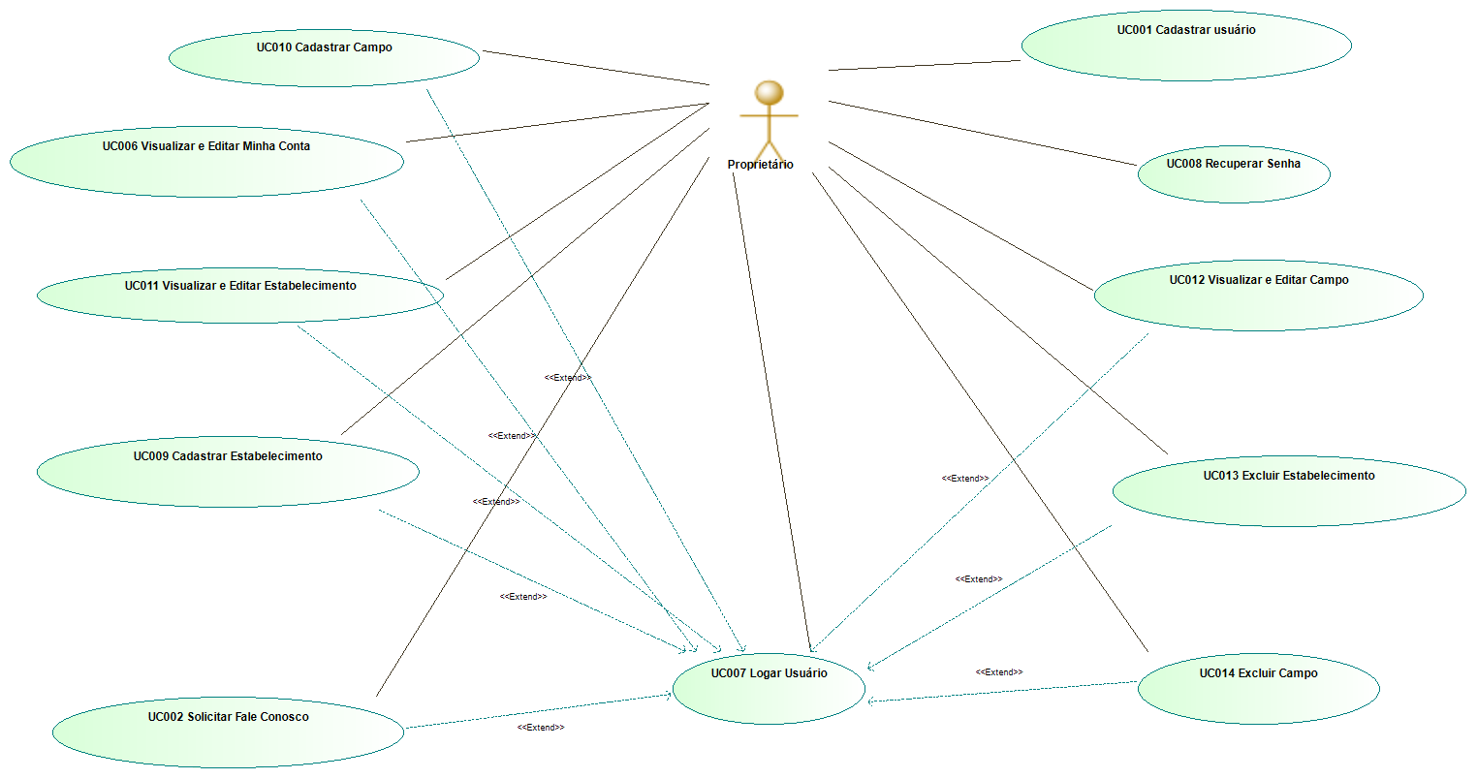

# Diagramas de Sequência

## *Cadastro* de usuário-

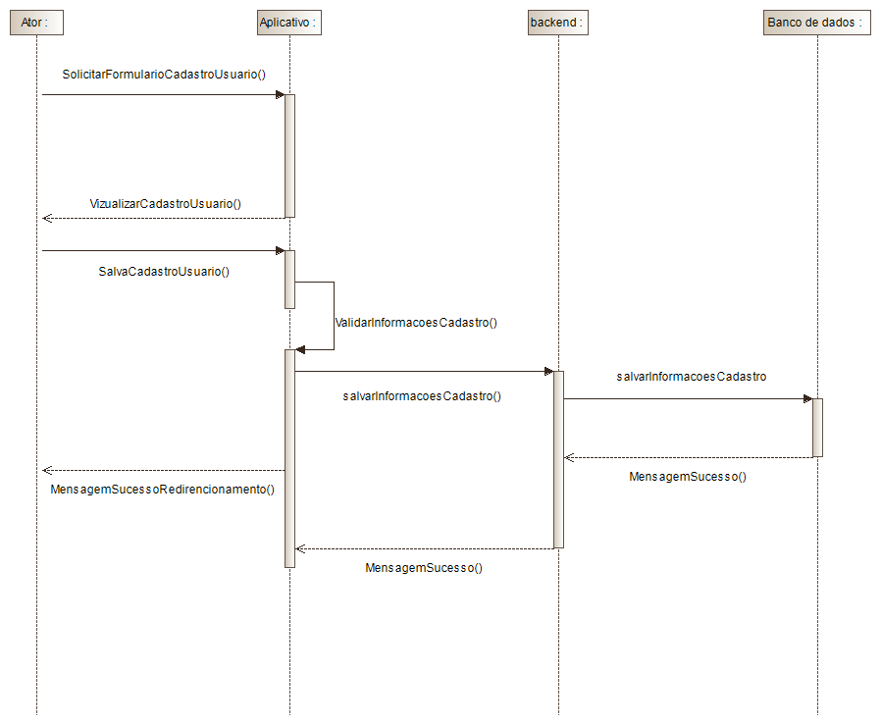

## Recuperação de senha

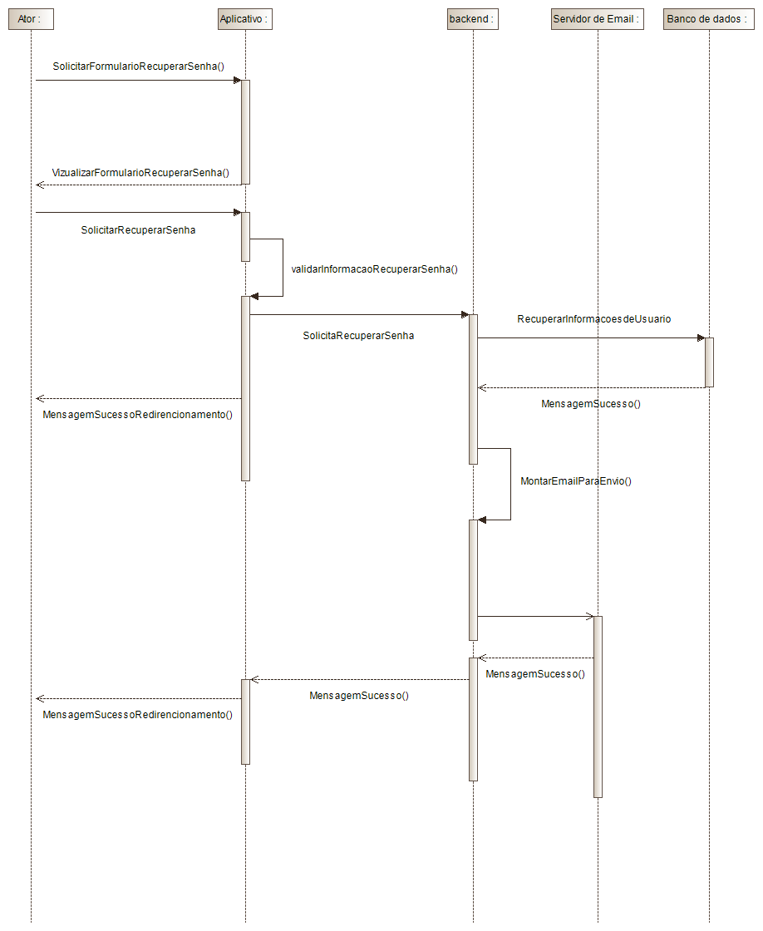

## Login de usuário/Controle de perfil-

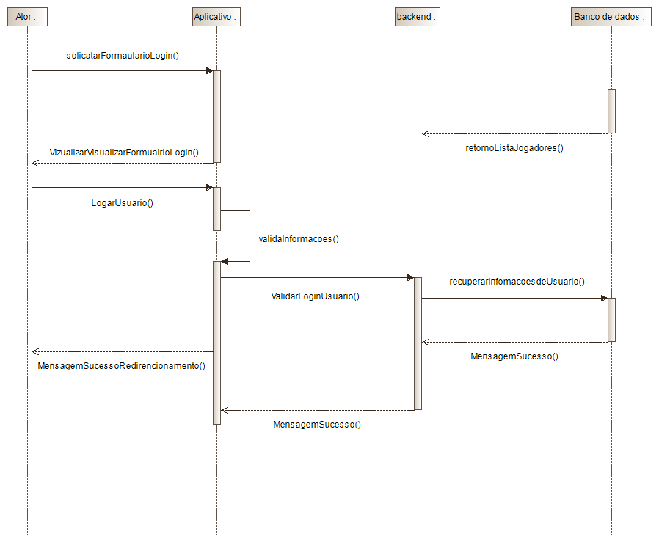

## Escalação do Time –

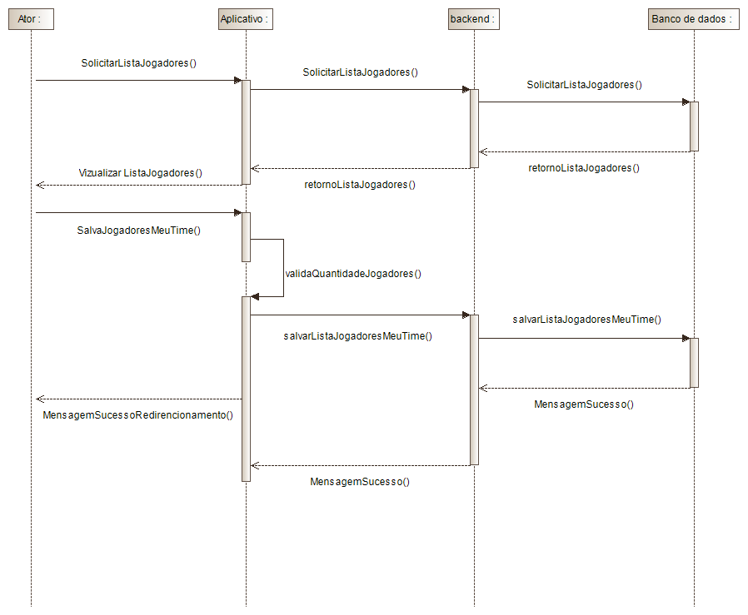

## Reservar Campo –

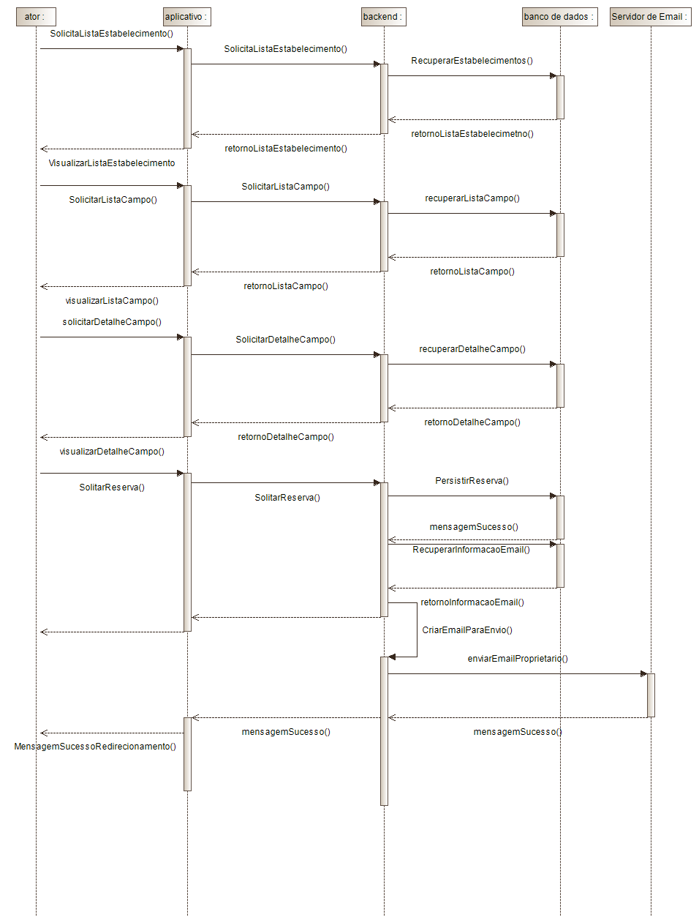

## Cadastrar estabelecimento –

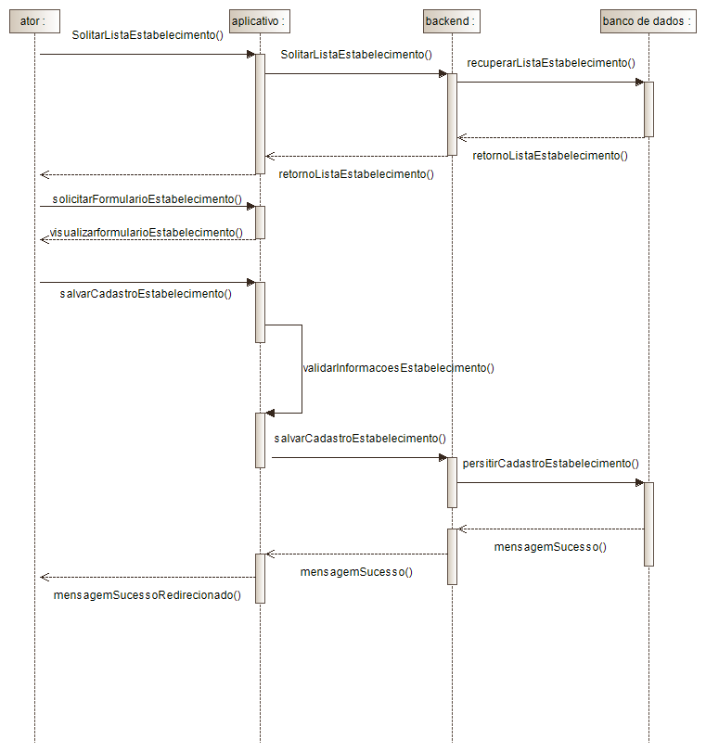

## Cadastrar campos –

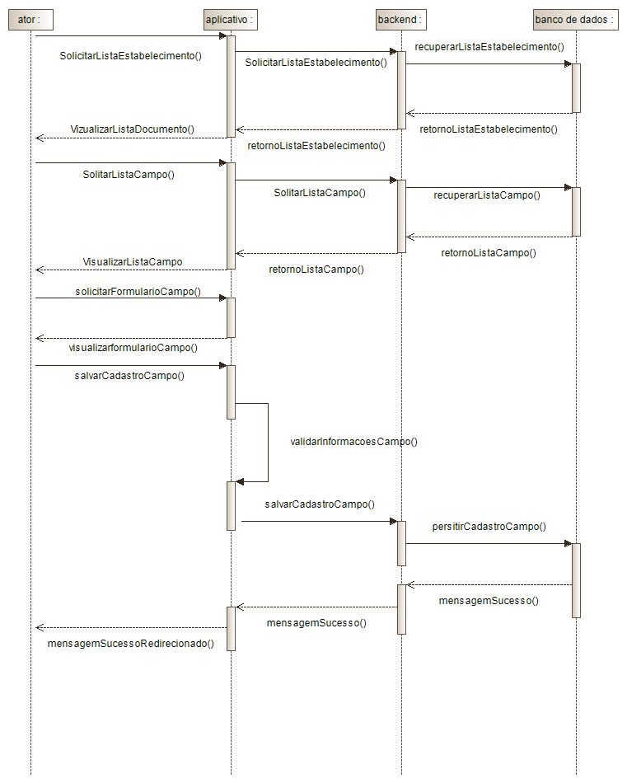

## *Visualizar/editar campos*

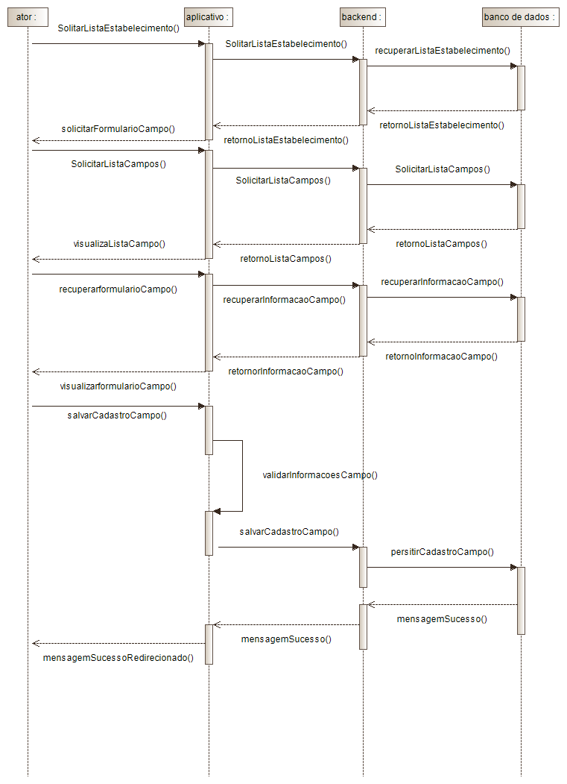

## *Visualizar/editar estabelecimento-*

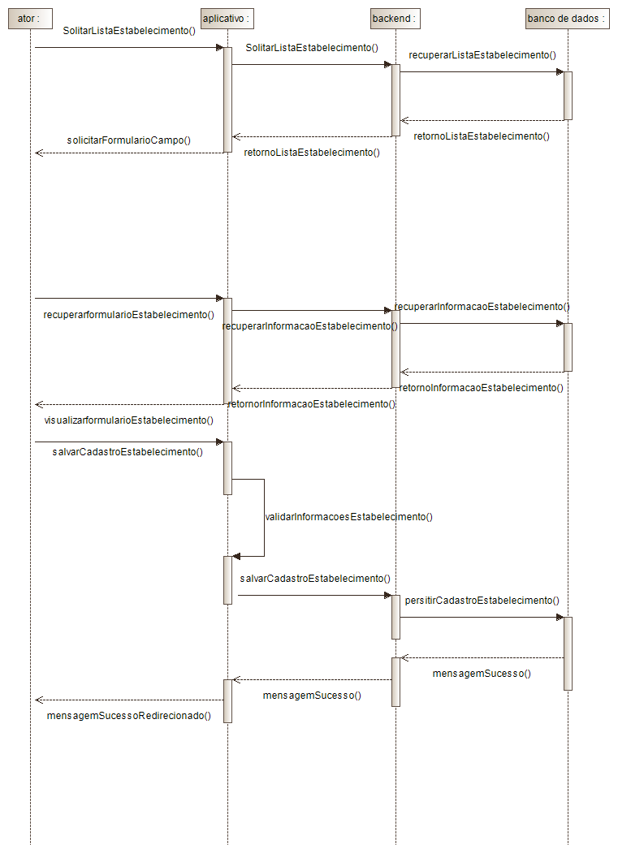

## *Excluir campo*

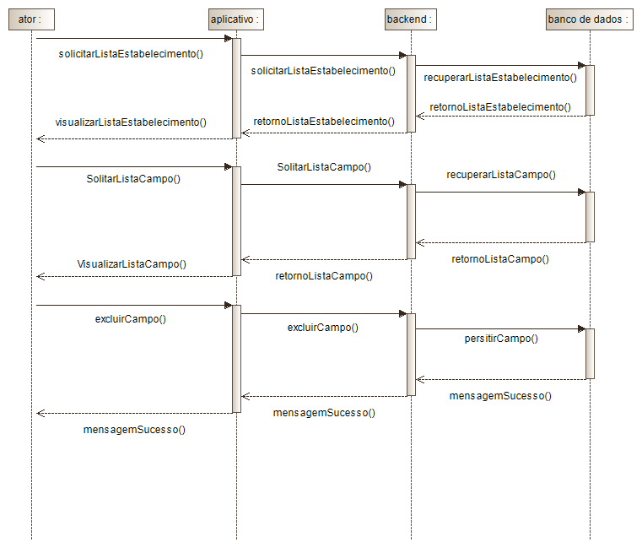

## *Excluir estabelecimento*

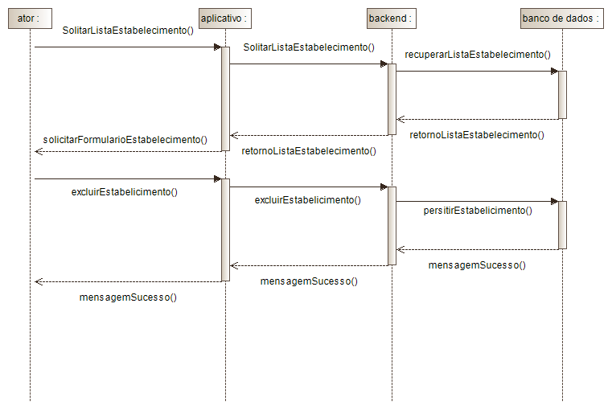

## *Fale conosco -*

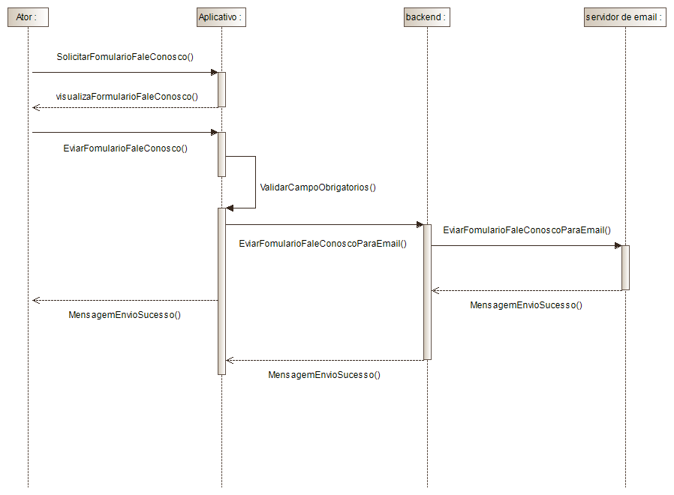

1. **Mockup**

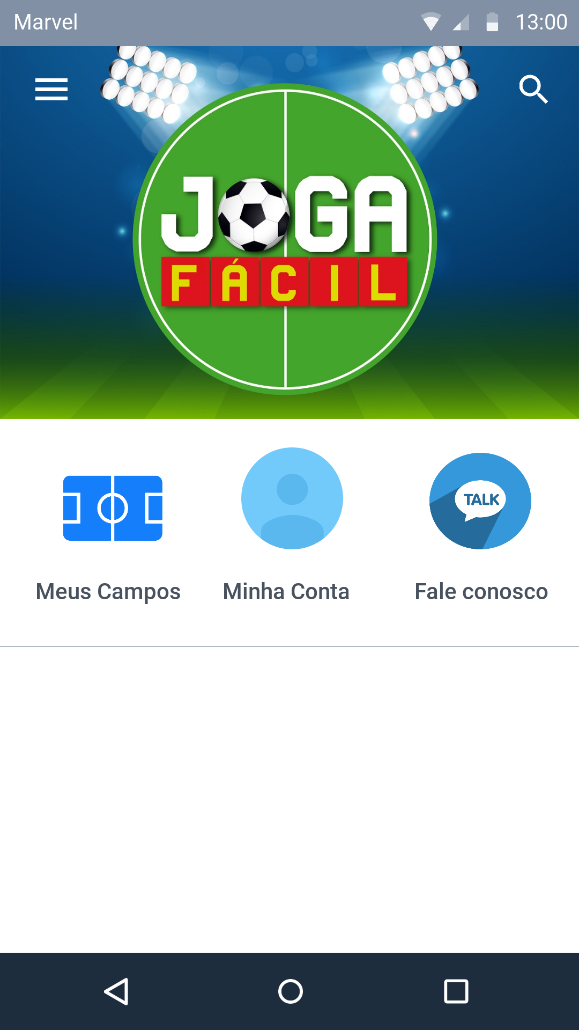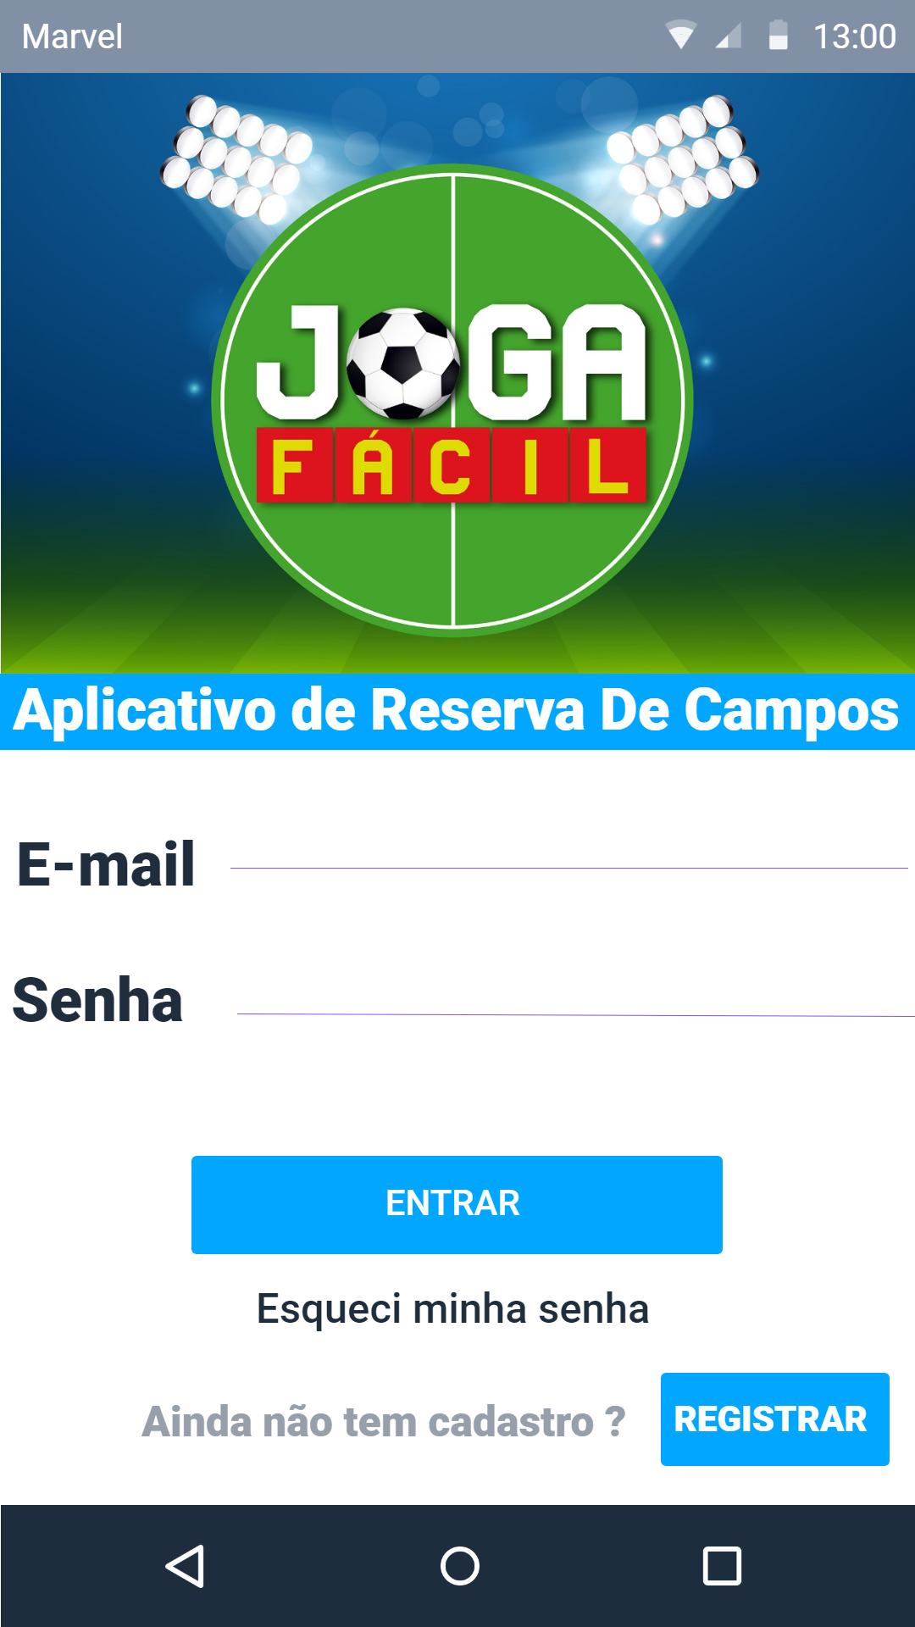

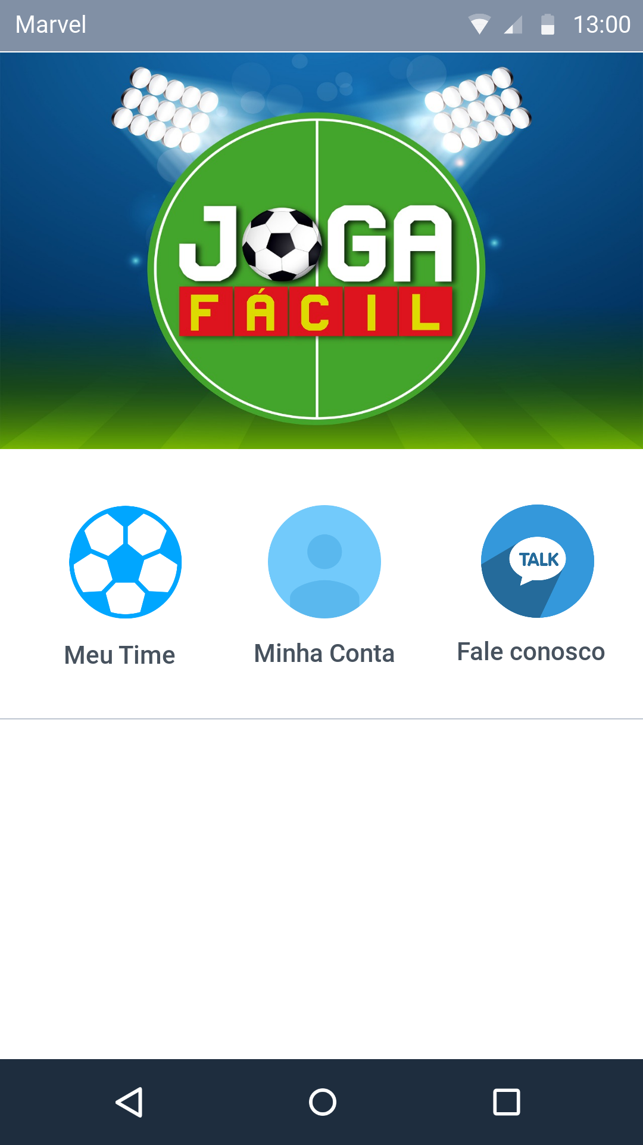

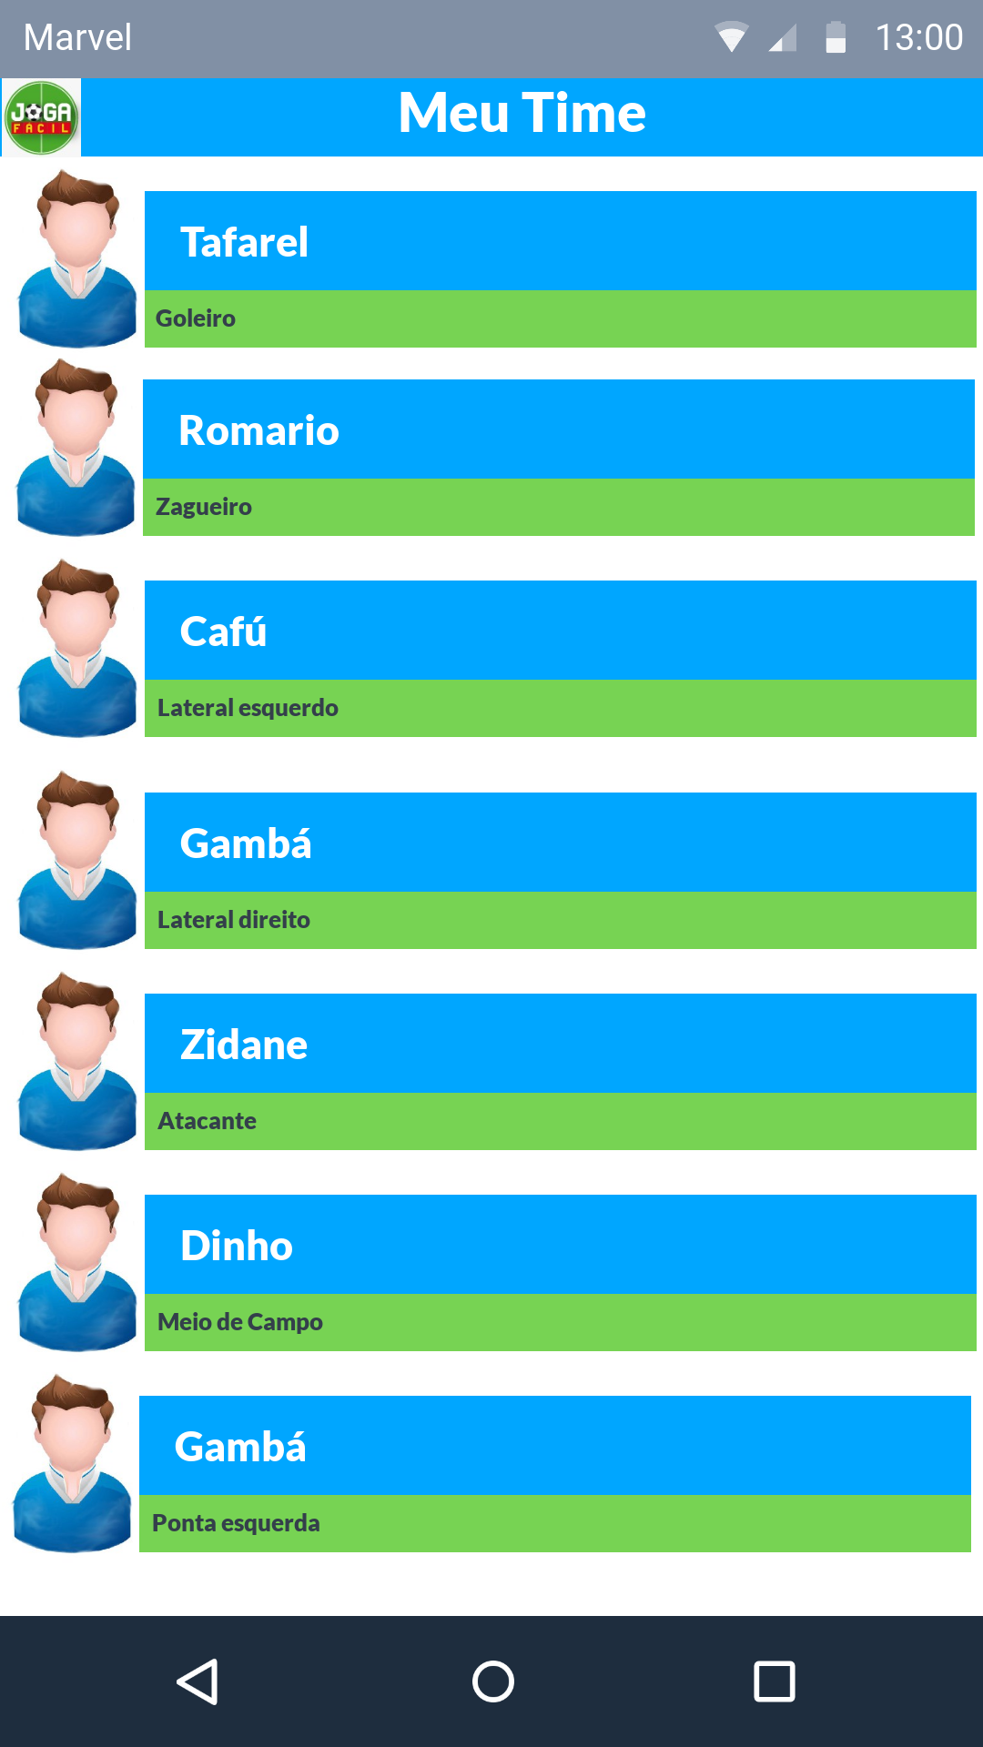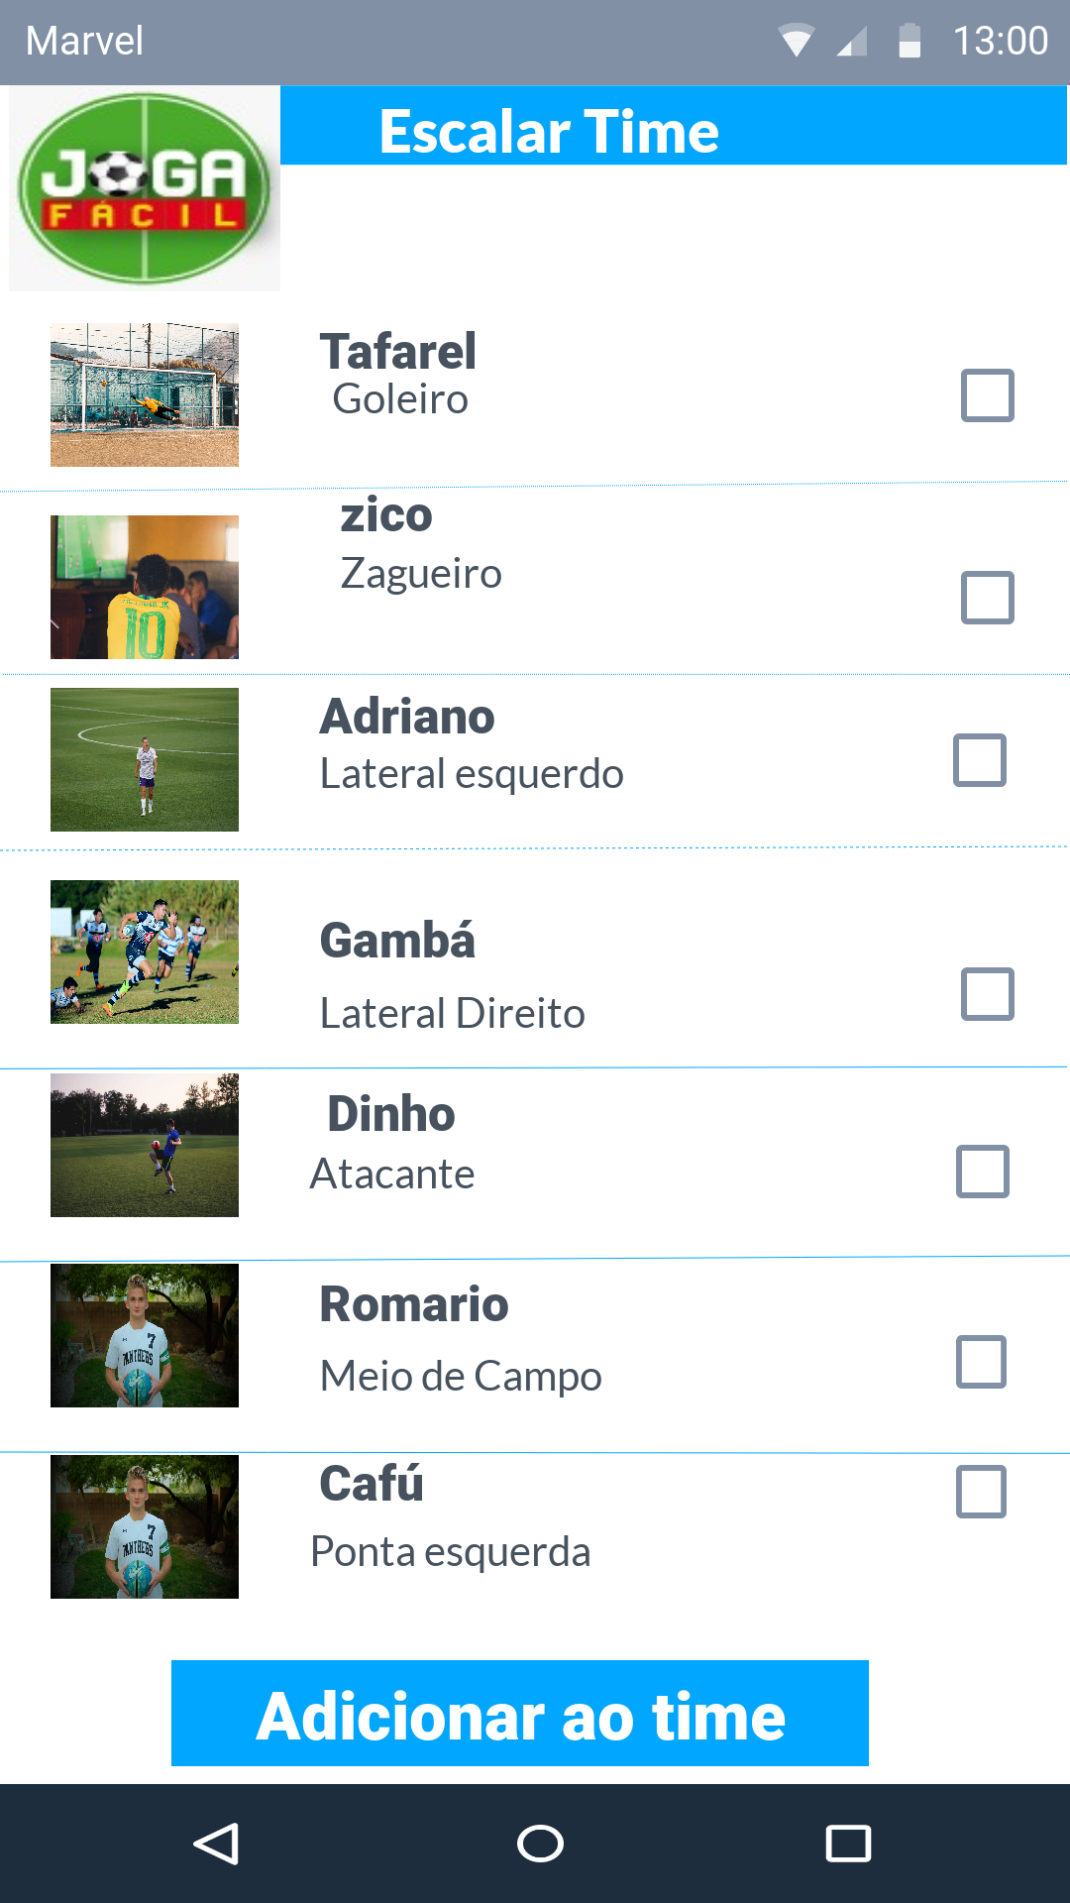

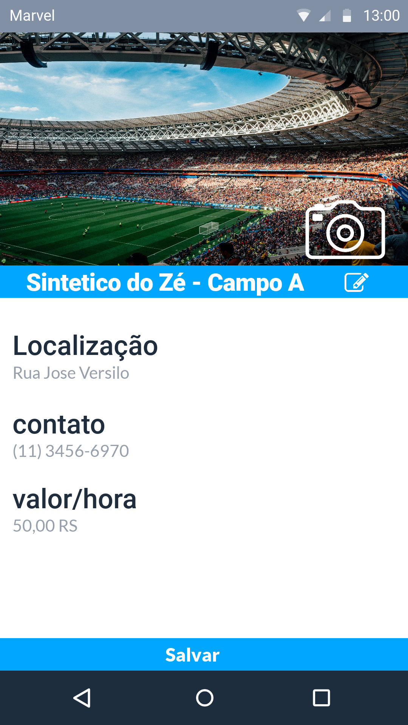

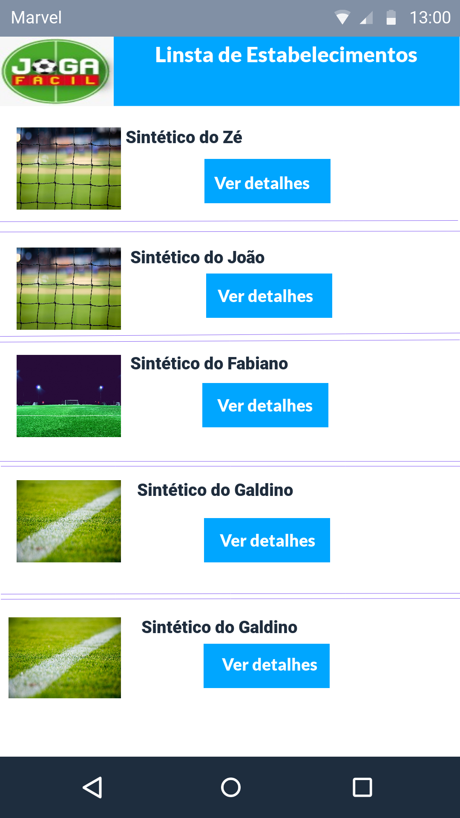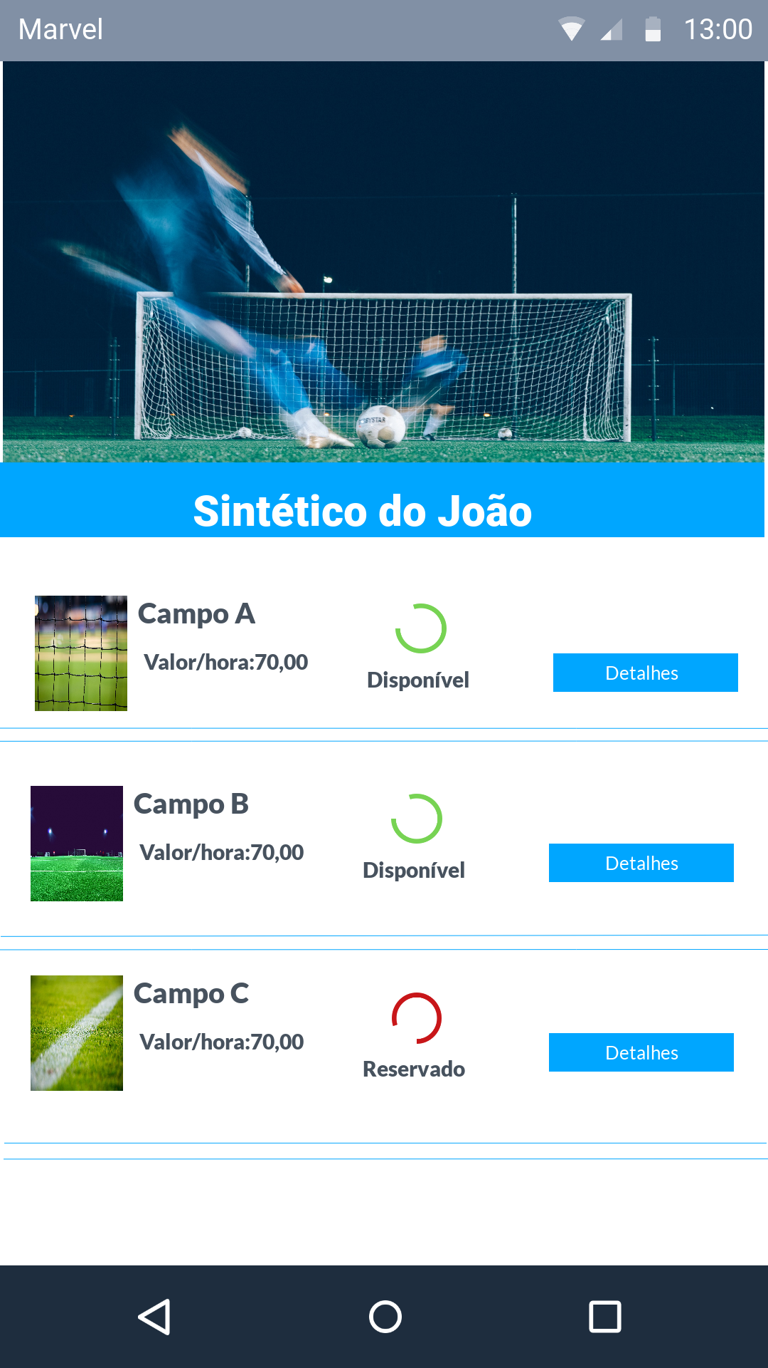

# Modelo de Entidades e Relacionamento – MER

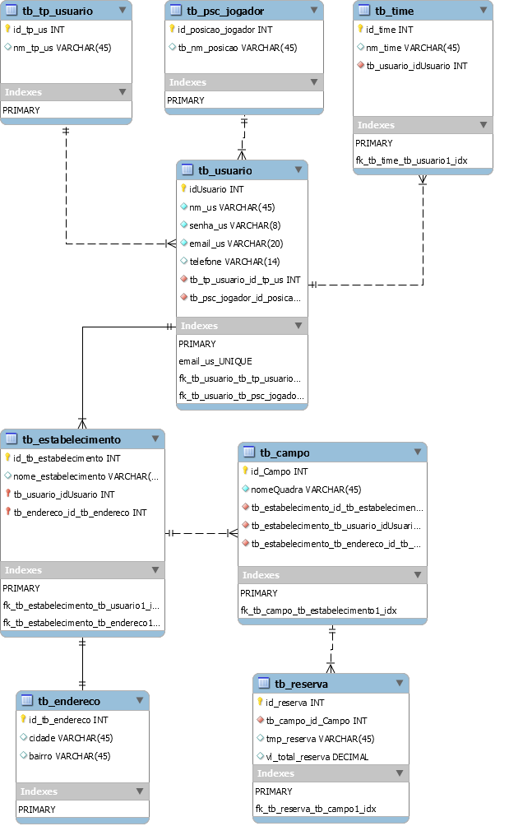

# Referências

* 1. Documento de Caso de Uso: Joga_Facil_UC001_ManterUsuario
  2. Documento de Caso de Uso: Joga_Facil_UC002_SolicitarFaleConosco
  3. Documento de Caso de Uso: Joga_Facil_UC003_ManterMeuTime
  4. Documento de Caso de Uso: Joga_Facil_UC004_ManterCampo
  5. Regras de Negócio: Joga_facil _RegrasNegocio;
  6. Lista de Mensagens: Joga_facil _ListaMensagens;
  7. Modelo de Caso de Uso: Joga_facil_ModeloCasoUso.